МИНИСТЕРСТВО НАУКИ И ВЫСШЕГО ОБРАЗОВАНИЯ РОССИЙСКОЙ ФЕДЕРАЦИИ
МИНИСТЕРСТВО СЕЛЬСКОГО ХОЗЯЙСТВА И ПРОДОВОЛЬСТВИЯ РЕСПУБЛИКИ ДАГЕСТАН
ПРИКАСПИЙСКИЙ ЗОНАЛЬНЫЙ НАУЧНО-ИССЛЕДОВАТЕЛЬСКИЙ
ВЕТЕРИНАРНЫЙ ИНСТИТУТ – ФИЛИАЛ ФЕДЕРАЛЬНОГО ГОСУДАРСТВЕННОГО БЮДЖЕТНОГО НАУЧНОГО УЧРЕЖДЕНИЯ «ФЕДЕРАЛЬНЫЙ АГРАРНЫЙ НАУЧНЫЙ ЦЕНТР РЕСПУБЛИКИ ДАГЕСТАН»
(Прикаспийский зональный НИВИ – филиал ФГБНУ «ФАНЦ РД»)
Приглашение

НА РЕГИОНАЛЬНУЮ
НАУЧНО-ПРАКТИЧЕСКУЮ КОНФЕРЕНЦИЮ
«ПРОБЛЕМЫ ВЕТЕРИНАРНОЙ НАУКИ И ПУТИ ИХ РЕШЕНИЯ».

4-5 сентября 2019г.

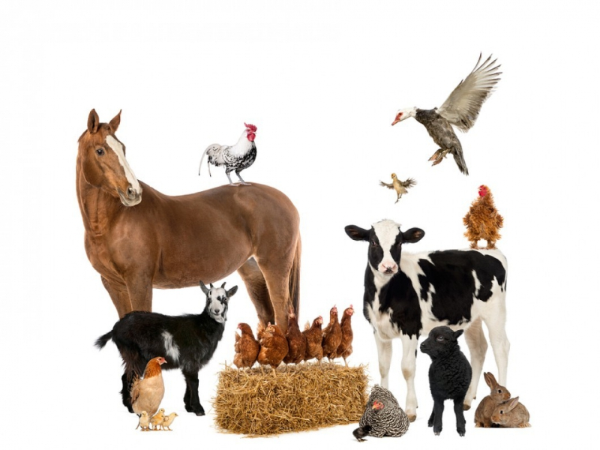

Махачкала 2019г.
УВАЖАЕМЫЕ КОЛЛЕГИ!
Оргкомитет конференции приглашает принять заочное участие в работе региональной научно-практической конференции «Проблемы ветеринарной науки и пути их решения», которая состоится 4-5 сентября 2019 г.
НАУЧНЫЙ КОМИТЕТ КОНФЕРЕНЦИИ
Багиров В.А. – директор департамента координации деятельности организаций в сфере сельскохозяйственной науки Министерства науки и высшего образования РФ, д.б.н., профессор.
Шабунин С.В. – директор Всероссийского НИВИ патологии, фармакологии и терапии, доктор ветеринарных наук, профессор, академик РАН.

ОРГКОМИТЕТ КОНФЕРЕНЦИИ
Догеев Г.Д. – директор Федерального аграрного научного центра Республики Дагестан, к.э.н., председатель оргкомитета;
Алиев А.Ю. – директор Прикаспийского зонального НИВИ – филиала «ФАНЦ РД», д.в.н., заместитель председателя;
Казиев М-Р.А. – зам. директора по научной работе «ФАНЦ РД», д. с-х. н., заместитель председателя;
Халималов М-Б. М. – начальник племенного отдела животноводства МСХ и П РД, д.э.н., проф.
Каспарова М.А. – ученый секретарь, к. х. н;
Алиев А.А. – д.б.н., гл. научный сотрудник лаборатории по изучению болезней незаразной этиологии сельскохозяйственных животных;
Баратов М.О. - д.в.н., гл. научный сотрудник лаборатории по изучению инфекционных болезней сельскохозяйственных животных;
Кабардиев С.Ш. - д.в.н., гл. научный сотрудник лаборатории по изучению инвазионных болезней сельскохозяйственных животных и птиц;
Сайпуллаев М-З.С. – д.в.н., гл. научный сотрудник лаборатории ветеринарной санитарии, гигиены и экологии.

НАПРАВЛЕНИЯ РАБОТЫ КОНФЕРЕНЦИИ
- Научные проблемы диагностики и профилактики инфекционных болезней сельскохозяйственных животных и птиц.
- Паразитарные болезни сельскохозяйственных животных и птиц.
- Фармакотерапия и профилактика болезней сельскохозяйственных животных в современных условиях
- Ветеринарная санитария, гигиена и экология
- Частная зоотехния
По итогам работы конференции будет издан сборник материалов и опубликован для открытого доступа на сайте www. elibrary.ru, опубликованные в нем статьи будут учитываться в Российском индексе научного цитирования (РИНЦ).
Сборник докладов будет иметь ISBN. Электронную версию сборника также можно будет скачать с сайта ФГБНУ «ФАНЦ РД» www.fancrd.ru

УСЛОВИЯ УЧАСТИЯ В КОНФЕРЕНЦИИ
В адрес оргкомитета необходимо выслать:
- заявку на участие в конференции (по установленной форме);
- материалы (тексты докладов/ статей по определённой тематике объемом до 5 страниц) присылать по электронной почте по указанному адресу;
Авторы несут ответственность за достоверность и содержание представляемого материала.
Оргкомитет оставляет за собой право отбора присылаемых статей.
Материалы конференции просим высылать до14 июля 2019г. на электронный адрес: pznivi@bk.ru с пометкой «На конференцию».
Статьи, присланные позднее указанного срока, к рассмотрению приниматься не будут.
В названии файла следует указать фамилию первого автора и первое слово названия статьи.
ПУБЛИКАЦИЯ СТАТЕЙ БЕСПЛАТНАЯ
ЗАЯВКА НА УЧАСТИЕ В РАБОТЕ РЕГИОНАЛЬНОЙ НАУЧНО-ПРАКТИЧЕСКОЙ КОНФЕРЕНЦИИ.
Фамилия __________________________________________________________________
Имя_______________________________________________________________________
Отчество ___________________________________________________________________
Ученая степень и звание, должность____________________________________________
Организация (полное название)_________________________________________________ _____________________________________________________________________________
Направление (секция): __________________________________
Название доклада (статьи):_____________________________________________________ ________________________________________________________________________________________________________
Почтовый адрес________________________________________________________________
_____________________________________________________________________________
Телефон, (код города)_________________________________________________________
_____________________________________________________________________________
E-mail:_______________________________________________________________________
Участие очное ДА______ НЕТ_____
Бронирование мест в гостинице ДА_____ НЕТ_____
Приобретение сборника: ДА______ НЕТ_____

ТРЕБОВАНИЯ К ОФОРМЛЕНИЮ МАТЕРИАЛОВ
- на первой странице указываются: индекс по универсальной десятичной классификации (УДК) – слева в верхнем углу;
- инициалы, фамилия автора (авторов) на русском и английском языке;
- название организации, город, страна на русском и английском языке;
- название статьи на русском и английском языке заглавными буквами;
- аннотация на русском и английском языке; (не более 1500 знаков)
- ключевые слова на русском и английском языке; (5-7слов)
- текст статьи;
- библиографический список оформляется общим списком в конце статьи на русском языке в соответствии с ГОСР 7.0.5-2008; ссылки на литературу в тексте приводятся в квадратных скобках, например [1];
- размер статьи не менее 3 страниц формата А4, шрифт Times New Roman, размер – 14 кегль, межстрочный интервал – 1,0; абзац – 1,25 см;
- поля 20 мм со всех сторон;
- рисунки, схемы и графики предоставляются в электронном виде включенными в текст, в стандартных графических форматах с обязательной подрисуночной подписью и отдельными файлами с расширением *.jpeg, *.tif;
- таблицы предоставляются в редакторе Word, формулы – в стандартном редакторе формул Microsoft Equation.
- Имя файла должно содержать фамилию первого автора.
- За фактологическую сторону поданных в редакцию материалов юридическую и иную ответственность несут авторы.
- От одного автора не более 2 статей, в т.ч. в соавторстве.
- Статьи публикуются в авторской редакции.

-------------------------------------------------------------------------------------------------------------------------------------------------------------------------
Образец оформления материалов
УДК
М.С. Магомедов
M.S. Magomedov
Прикаспийский зональный НИВИ – филиал ФГБНУ «ФАНЦ РД»
Махачкала, Россия
FSBSI Federal agrarian scientific center of the Republic of Dagestan, Makhachkala, Russia
НАЗВАНИЕ СТАТЬИ НА РУССКОМ ЯЗЫКЕ
НАЗВАНИЕ СТАТЬИ НА АНГЛИЙСКОМ ЯЗЫКЕ
Аннотация: В статье приводятся…..
Abstract: The article presents…
Ключевые слова: почва; плодородия;..
Keywords: soil; fertility;..
Текст статьи
Литература
-----------------------------------------------------------------------------------------------------------------------------------------
КОНТАКТНАЯ ИНФОРМАЦИЯ
ул. Дахадаева, 88, г. Махачкала, Республика Дагестан, 367000 Телефон, факс: 8 (8722) 67-15-36; моб., тел: 89285715784
E-mail: pznivi@bk.ru

